2014中国农机手大赛
实
施
办
法
农 民 日 报 社
中国农机手大赛组委会
2014年5月

目 录

第一章 总 则 …………………………………………（1）
第二章 大赛概况 ……………………………………（2）
第三章 选拔流程 ……………………………………（3）
第四章 大赛项目及竞赛标准 ………………………（7）
第五章 奖励办法 ……………………………………（16）

2014中国农机手大赛
实 施 办 法
- 总 则
中央一号文件连续11年关注“三农”问题，现代农业离不开农业机械化的发展，农业机械化对实现农业现代化意义重大，农业机械化水平越高，对物质装备、科技水平和从业人员素质的要求也就越高。职业农机手是新型职业农民的代表，担当了农业生产和农机社会化服务的主力军，培育职业农机手对壮大新型农业经营主体、加快农机装备技术应用、提升农机社会化服务水平、促进农机化又好又快发展具有重要意义。
中国农机手大赛指导思想：全面展示当代农机手的魅力与风采，彰显农机手在我国“三农”事业上所做出的突出贡献，以榜样的力量感召社会，引导全社会关注4000万农机手这个庞大的群体，激励年青人投身农机事业。
- 大赛概况
- 名称
全称：2014中国农机手精英选拔大赛
简称：2014中国农机手大赛
大赛英文名： Chinese Master of Machine，缩写CMOM。
- 主题：我是机手，我自豪！
- 主办单位：农民日报社 中国农业新闻网
中国农民手机报
- 大赛官网：www.niuhonghong.cn（牛轰轰农机网）
- 活动时间：2014年3月~11月
- 赛程安排：
  - 注册报名：2014年3月 ~ 8月
  - 在线学习：2014年7月 ~ 9月
  - 在线考试：2014年9月 ~ 10日
  - 考试科目培训：2014年7月 ~ 10月
  - 各地海选：2014年8月 ~ 10月
  - 总决赛：2014年11月6日 ~ 9日
各地根据农事情况，可做相应的调整，并报组委会备案。
- 竞赛地点：
  - 培训竞赛地点：全国部分重点农业大县或大市（根据报名情况，组委会协调安排，详见大赛官网）
  - 总决赛地点：北京市海淀区狂飙乐园（地址：北京市海淀区苏家坨镇南安河路1号）
- 参赛条件：
  - 参赛选手必须持有《中华人民共和国拖拉机驾驶证》或相关证件，并具有两年以上农机作业工作经验；
  - 身体健康、无不良嗜好；
  - 熟悉各类农业作业机械，热爱本职工作；
  - 农户评价优良，作业规范，无不良投诉。
- 选拔流程
  - 报名方式
  - 统一报名：由各省、自治区、直辖市及计划单列市农机（农业、农牧）局（厅、委、办），新疆生产建设兵团农业局，黑龙江省农垦总局、广东省农垦总局统一以县为单位组织农机合作社、农机手报名（每个县报名人数不低于10名，最多不超过100人），同时请所有参赛选手在大赛官网：www.niuhonghong.cn（牛轰轰农机网）进行注册并获得参赛资格，并按要求上传相关资料（身份证、驾驶证及生活工作照片、个人事迹简介，参赛宣言、全面展示中国农机手风采）；
  - 自行报名：农机手可自行在大赛官网报名；
  - 推荐报名：企业、农机经销商、农机合作社等可推荐其用户或社员进行报名。
各种方式报名均需要通过牛轰轰农机网进行注册（www.niuhonghong.cn），报名信息由大赛组委会整理后将数据反馈到各省（自治区、直辖市）农机主管部门并在官网实时刷新各省（自治区、直辖市）报名人数排行榜。
报名截止日期：2014年8月31日。
  - 培训
- 理论知识
各参赛农机手必须在大赛官网上进行在线学习或下载资料进行理论知识培训，并在规定的时间掌握学习内容。同时可以进行在线模拟考试练习；
- 实际操作
  - 大赛内容及相关事项说明；
  - 各比赛项目的要求及评判标准；
  - 指定机型各项指标及性能介绍；
  - 比赛项目训练（指定机型）。
  - 海选方式
海选在全国范围内开展，最终晋级全国总决赛为300人（食宿统一安排，费用自理）。为保证全国各省、自治区、直辖市及计划单列市农机（农业、农牧）局（厅、委、办），新疆生产建设兵团农业局，黑龙江省农垦总局、广东省农垦总局均有参赛选手，按归属地管理原则，分以下三种情况：
  - 通过政府组织报名的选手，以所在区域为准；
  - 通过农机合作社报名的选手，以合作社注册地为准；
  - 个人报名的选手，以户籍所在地为准。
- 组织区域比赛方式
组委会将根据各省（自治区、直辖市）报名人数和当地农事情况，选择部分省（自治区、直辖市）、市、县（市）进行选拨比赛，具体费用（含协调车辆、场租费、食宿费）由组委会解决，参赛选手往返路费自理；
  - 县（市）比赛 由农机主管部门裁定出县级比赛冠军（县级机王）直接晋级全国决赛300强，其他参赛选手通过网络参加全国300强海选；
  - 省（自治区、直辖市）比赛 由农机主管部门裁定省级比赛冠军（省级机王）直接晋级全国决赛100强，第二名、第三名直接晋级全国300强；其他参赛选手通过网络参加全国300强海选。
- 非组织区域比赛方式
  - 没有组织比赛的地区，将通过网络理论考试进行全国300强海选，参赛选手须在60分钟内完成在线试卷考试，成绩按照分数高低进行排序，在分数相同的情况下，按照考试提交时间优先的原则进行排序晋级（未达到80分视为不及格）。
  - 每个选手只有1次考试机会，以“提交”试卷，显示分数为准,成绩排名将在大赛官网实时公布；
  - 全国总决赛
海选通过的300名选手赴京参加全国总决赛，进行“中国机王”角逐，比赛项目详见大赛官网（牛轰轰农机网：www.niuhonghong.cn）。
  - 初 赛：300进100；
  - 半决赛：100进10；
  - 总决赛：10强排名赛。
- 大赛项目及竞赛标准
  - 指定机型
  - 动力机械：30马力 ~ 230马力拖拉机；
  - 收获机械：玉米收割机、水稻收割机、稻麦联合收割机等；
  - 其他机械：农业生产相关机械。
  - 比赛项目及规则
- 比赛项目
比赛项目 | 比赛机型
1、挂接农机具 | 动力机械
2、障碍越野赛 | 动力机械
3、100米淘汰赛 | 动力机械
4、倒车入库 | 动力机械、收获机械
5、农机垂钓 | 玉米收割机、水稻收割机、稻麦联合收割机
7、实地收割（限省、县或市考核） | 玉米收割机、水稻收割机、稻麦联合收割机
6、精准卸粮 | 玉米收割机
8、农机识别 | 综合机械
- 比赛规则
  - 挂接农机具：
- 指定农机具：旋耕机（全国比赛）、开沟机械、平整地机械、起垄机械（各地比赛）；
- 比赛规则：机手驾驶农机按规定路线行驶，完成起点驶入，倒车入库，挂接农具，终点驶出全过程，依据评分标准进行评判，获得分数较高者排名靠前，同等分数按完成时间排名，所用时间越短，排名越靠前（单人无法完成，可以团队配合）。
- 示意图：
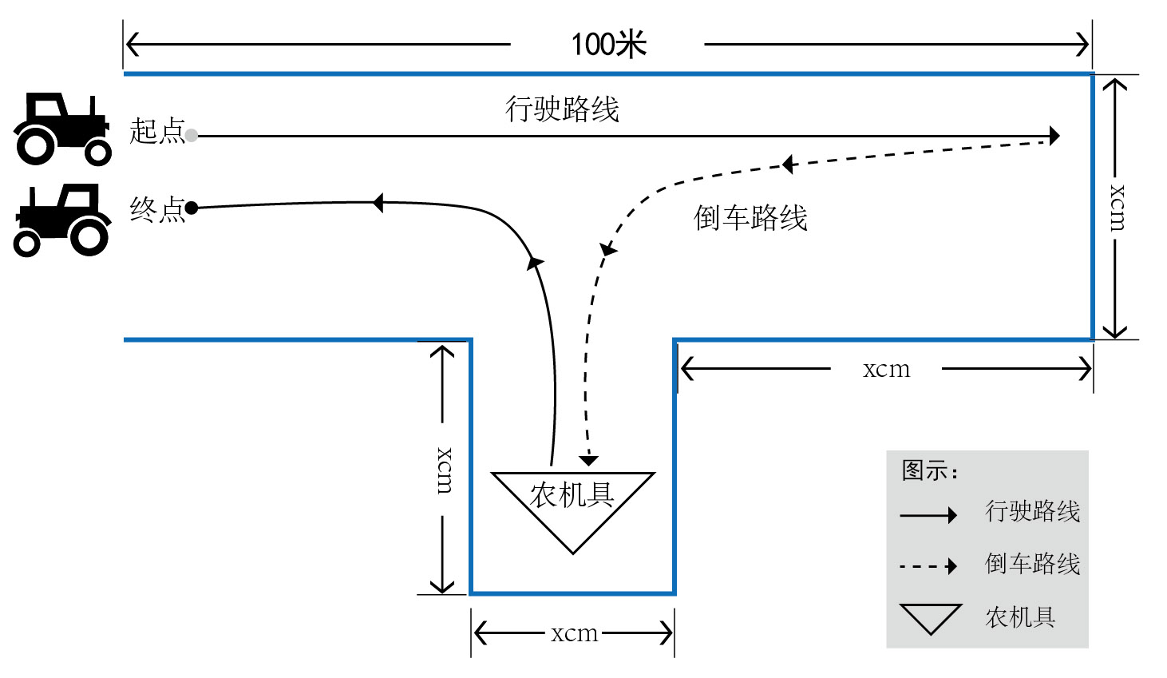
- 评分标准：
序号 | 考核要点 | 分值
1 | 按照规定的路线完成启动、直线行驶、倒车入库、挂接农具、安全驶出全过程。 | 40
2 | 拖拉机启动后熄火。 | -100
3 | 拖拉机与农具连接安全可靠。 | 30
4 | 动力输出轴万向节安装正确，连接可靠。 | 30
备注 | 满分100分
  - 障碍越野赛
- 比赛规则：选手驾驶拖拉机绕场地行驶一周，碰倒障碍物扣除相应分数，分数相同的情况下，按完成时间排名。
- 示意图：
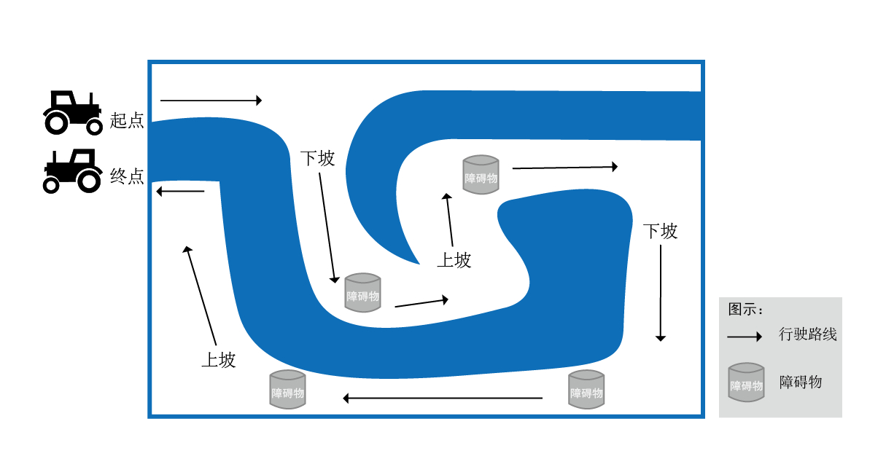
- 评分标准：
序号 | 考核要点 | 分值
1 | 按规定路线驶完全程。 | 100
2 | 障碍物倒地。 | -5分/个
3 | 障碍物摇晃但未倒地。 | -3分/个
4 | 拖拉机熄火 | -20分/次
5 | 拖拉机溜车 | -10分/次
  - 100米淘汰赛
- 比赛规则：选手驾驶拖拉机在规定时间内完成启动、直线行驶、紧急制动，全程100米，测量拖拉机最前端与终点线之间的距离，距离越短，排名越靠前，同等距离按照驾驶时间排名，所用时间越短，排名越靠前。
- 示意图：
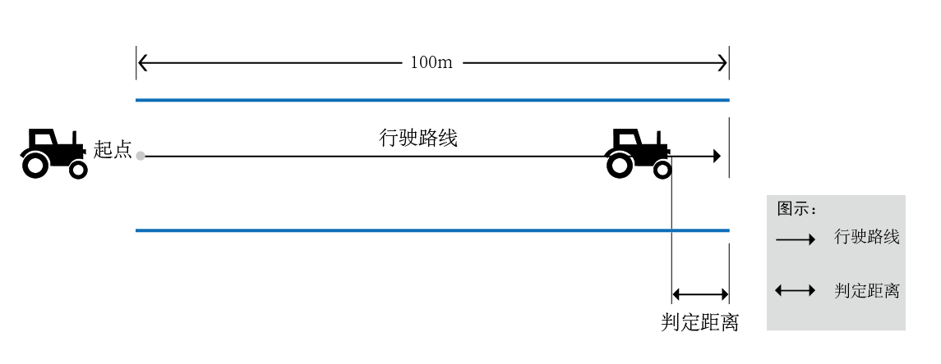
- 评分标准：
序号 | 考核要点
1 | 在规定时间（90秒）内完成比赛
2 | 停车时农机最前端未超过终点线
3 | 驾驶过程中未出现停顿、熄火现象
4 | 按照规定线路行驶
5 | 行驶过程中车轮未压两侧跑道
备注 | 违反考核要点中任意一项，选手即遭淘汰；
  - 倒车入库（动力机械和收获机械）
- 比赛规则：淘汰赛，机手驾驶农机按规定路线完成入库，农机最尾端距离边界线越近，排名越靠前。
- 示意图：
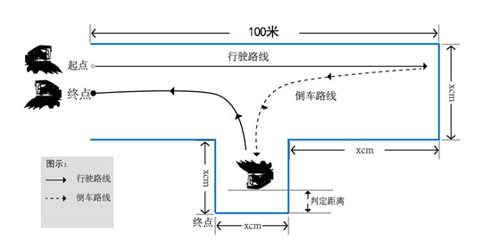
- 评分标准：
序号 | 考核要点
1 | 正确启动农机
2 | 按规定路线直线行驶
3 | 驾驶过程中未出现停顿、熄火现象
4 | 成功倒车入库
5 | 行车及停车时车轮未压底线，机器外沿均为出线；
备注 | 违反考核要点中任意一项，选手即遭淘汰。
  - 农机垂钓
- 比赛规则：选手自选收获机械参加比赛，农机割台上放置吸铁石做成的“钓饵”，按规定路线行驶，在行驶过程中降下割台用“钓饵”吸取地面上的瓶盖，获得的瓶盖越多，排名越靠前，瓶盖数量相同，完成时间越短排名越靠前。
- 示意图：
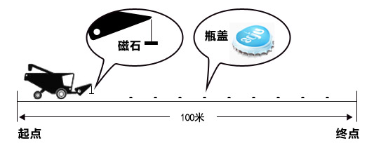
- 评分标准：
序号 | 考核要点 | 分值
1 | 正确启动农机 | 10
2 | 行驶路线工整，行驶过程中车轮未压线 | 10
3 | 驾驶过程中未出现停顿、熄火现象 | 20
4 | 在规定时间内完成比赛（5分钟） | 10
5 | 成功吸取瓶盖（10个，间隔10米一个） | 5/个
备注 | 满分100分
  - 实地收割
- 比赛规则：各地根据本地作物生长情况不同自行选择收获机械（玉米收获机、水稻收获机、稻麦联合收获机等），由裁判员根据作业过程中的损失量、留茬高度和作业效率等情况进行打分。
- 评分标准：
序号 | 考核要点 | 分值
1 | 作业路线工整（直线） | 20
2 | 留茬均匀 | 20
3 | 留茬＞15cm | -20
4 | 留茬≤15cm | 20
5 | 损失率≤3% | 20
6 | 损失率＞3% | -20
7 | 作业效率（在规定的时间内完成比赛） | 20
备注 | 满分100分
  - 精准卸粮
- 比赛规则：选手驾驶装满道具的玉米收获机，从起点出发行驶到指定卸粮点，将仓中的道具卸到卡车车斗中，道具损失率越小，排名越靠前，损失率相同的，用时短的靠前，限时为2分钟。
- 示意图
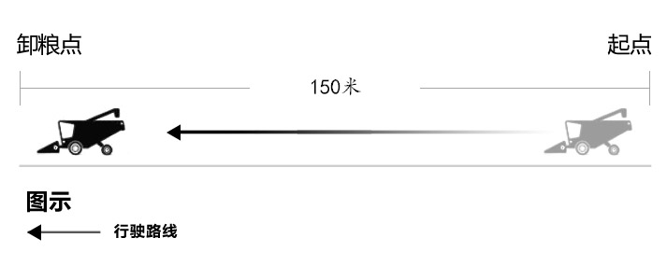
- 评分标准
序号 | 考核要点 | 分值
1 | 行驶路线工整，行驶过程中车轮未压线 | 30
2 | 行驶速度均匀 | 10
3 | 驾驶过程中未出现停顿、熄火现象 | 20
4 | 道具损失率≤1% | 40
5 | 1%＜道具损失率≤4% | -10
6 | 4%＜道具损失率≤10% | -20
7 | 道具损失率＞10% | -30
备注 | 满分100分
  - 农机识别
- 比赛规则：组委会提供农机图片，选手抽取五张，对图片上的农机进行识别，并按照规定写出机械的指定参数及细节。
- 试题资料（例）：
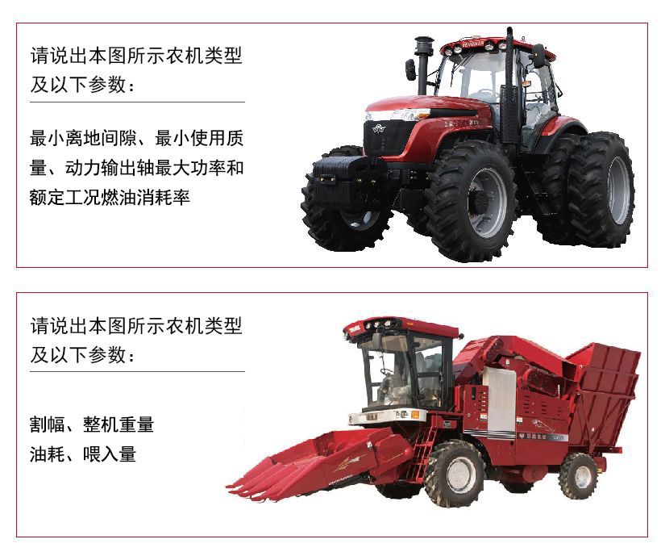
- 评分标准：
序号 | 考核要点 | 分值
1 | 正确识别图片上农机（品牌、厂家、型号） | 10分/个
2 | 正确写出图中机械具体参数 | 10分/个
合计 | 5个 | 100
- 奖励办法
奖项设置（奖励以最高限为准）
  - 冠军：10万元现金（税前） + 五征高端拖拉机（TS1004）一辆 + 奖杯 + 证书；
  - 亚军：3万元现金（税前）+ 奖杯 + 证书；
  - 季军：1万元现金（税前）+ 奖杯 + 证书；
  - 10强：奖励5000元 + 十强证书；
  - 100强：奖励800元 + 百强证书；
  - 300强：证书；
  - 最佳组织奖：依据各省（自治区、直辖市）报名及排名情况进行积分排名，对积分排名前列的颁发最佳组织奖，农民日报专版对所有获奖省（自治区、直辖市）进行报道。
- 最佳组织奖颁发给各省、市、县农机局；
- 颁发标准：积分制；
- 省（自治区、直辖市）、市、县（市）农机局最佳组织奖评定标准：组织农机手报名，每报名1人积1分，网上答题通过者1人积5分，进入全国决赛100强1人积10分，进入全国10强1人积50分，夺得全国前三名分别积300、200、100分。积分可重复累计，前三名的省（自治区、直辖市）、市、县（市）可获得最佳组织奖；
- 各省（自治区、直辖市）、市、县（市）积分排名情况在大赛官网牛轰轰农机网实时刷新，排名情况将定期在《农民日报》上发新闻稿通告；
- 获得最佳组织奖的省（自治区、直辖市）农机局可在大赛颁奖礼上获得农民日报社颁发的荣誉证书与奖杯，市、县农机局获得荣誉证书，由省（自治区、直辖市）农机局代领。
  - 最佳团体奖：依据各合作社报名及排名情况进行积分排名，对积分排名前十的合作社颁发最佳团体奖；
  - 最佳集体奖：根据各省（自治区、直辖市）选手获奖情况，裁定最佳集体一等奖1名，二等奖2名，三等奖3名，颁发奖牌、证书。
（注：最终解释权归大赛组委会所有）

主题词： | 农机手 大赛 实施办法
报 送： | 农业部农业机械化管理司、农业部农业机械试验鉴定总站、农业部农业机械化技术开发推广总站
主 送： | 由各省、自治区、直辖市及计划单列市农机（农业、农牧）局（厅、委、办），新疆生产建设兵团农业局，黑龙江省农垦总局、广东省农垦总局。
2014年5月21日 中国农机手大赛组委会办公室

